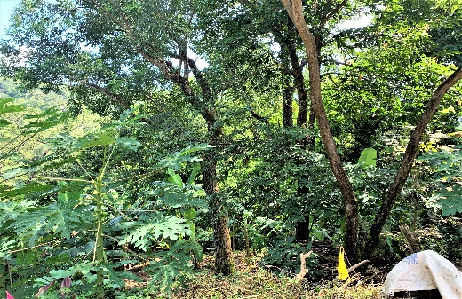
INSPECCION DE CAMPO.
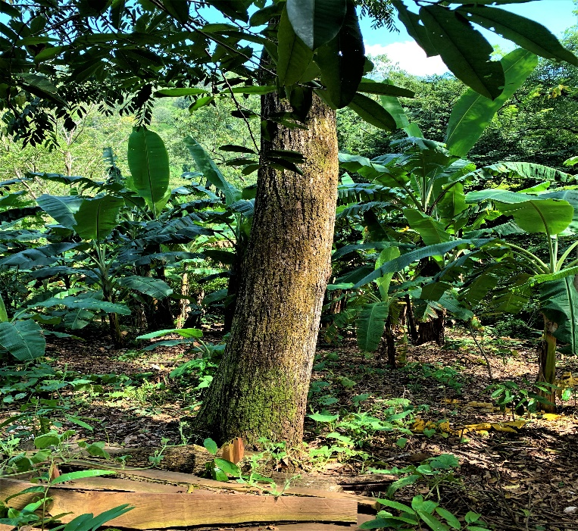

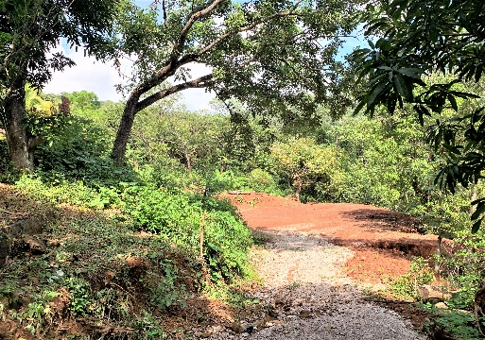

PROPIETARIO(A) DEL INMUEBLE: VICENTA .
UBICACIÓN: xxxxxxxxxx – SENSEMBRA.
FECHA DE LA INSPECCION: LUNES 07 DE NOVIEMBRE DE 2022.
HORA: 10.50 AM.

F: ____________________________________________
ING. MIGUEL ANGEL GONZALEZ NOLASCO
ALCALDE MUNICIPAL.
SENSEMBRA- MORAZAN.

F: ____________________________________________
ING.AGR. MELVIN GUILLERMO GOMEZ FLORES
COORDINADOR DE LA UNIDAD AMBIENTAL Y DEL AREA AGROPECUARIA.
ALCALDIA MUNICIPAL.

